Jméno: Datum:

Vyber z obrázku vstupní zařízení a vysvětli proč je vstupní (jak prochází informace). Ostatní zařízení přeštrtni.
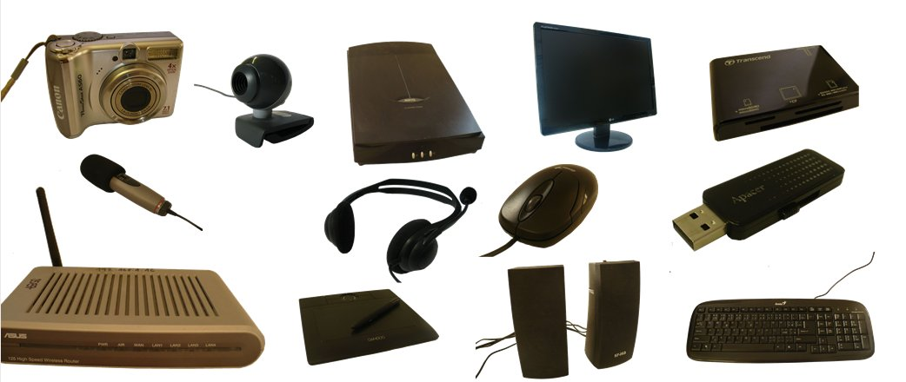

Vypiš příklady VSTUPNÍ, VÝSTUPNÍ a OBOJÍ
VSTUPNÍ VÝSTUPNÍ OBOJÍ

Na co používáme skener?

K čemu používáme webkameru?

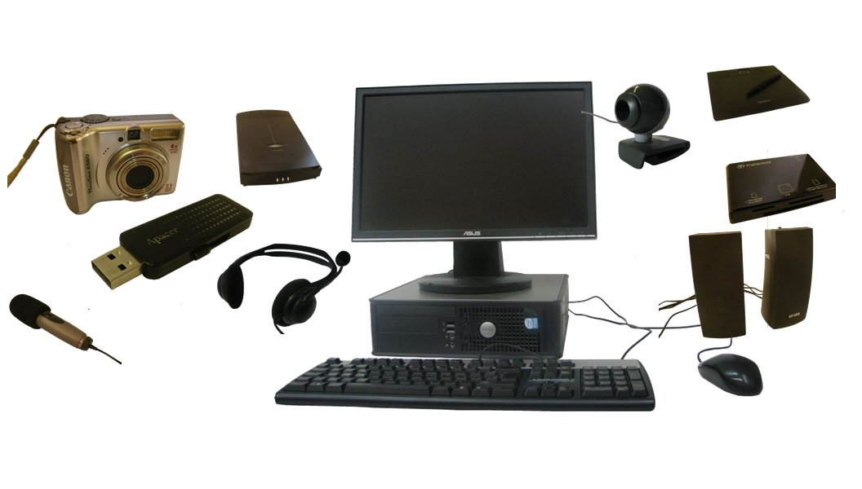
Pojmenuj jednotlivá zařízení.

Odpověz na otázky:

- Jak dělíme periferie?

- Jaká zařízení patří do skupiny obojí?

- Kam se periferie připojují na základní jednotce?

- Vyjmenujte vstupní zařízení.

- Vyjmenujte výstupní zařízení.
U všech zařízení napiš název, křížkem označ výstupní zařízení

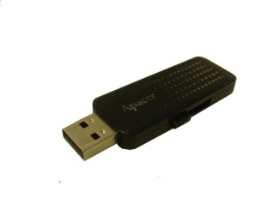
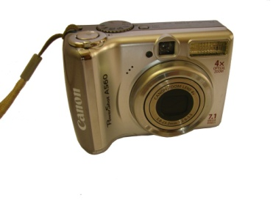
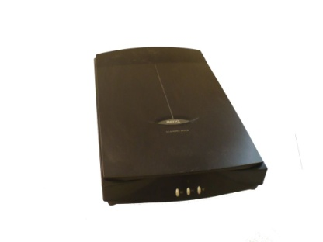
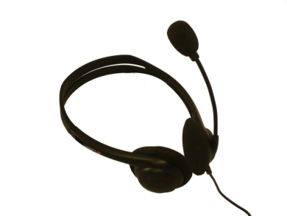
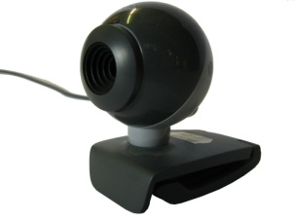
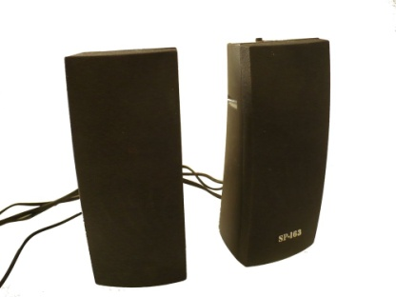
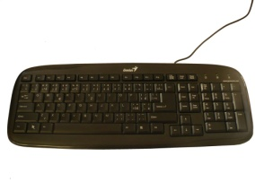

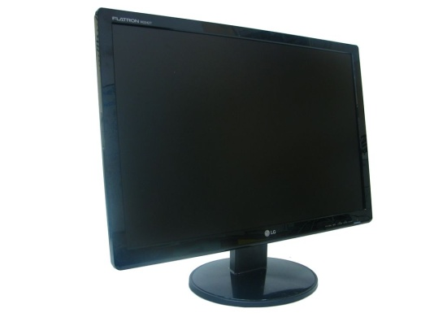

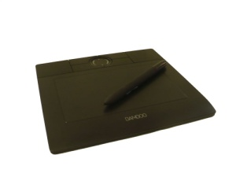
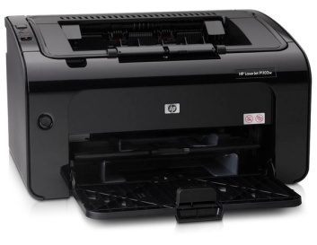
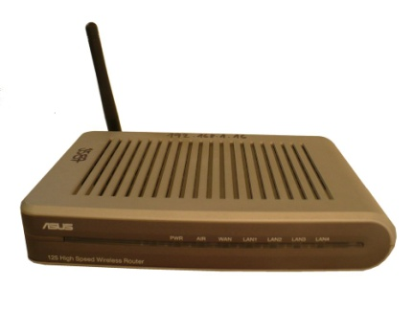
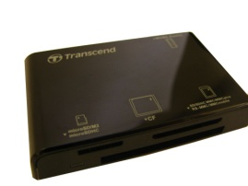

Doplň následující text.
Každý ví, že základní vstupní zařízení počítače je klávesnice, základní výstupní zařízení je

